報道関係者各位
2022年2月10日
あまた株式会社

大正浪漫蒸奇譚 / VRアクションアドベンチャーゲーム
『オノゴロ物語 ～The Tale of Onogoro～』
カミ鎮めの巫女「ハル」に南條愛乃さんを起用
Quest platform対応等ゲーム詳細情報およびトレーラーを公開

あまた株式会社(本社：東京都新宿区、代表取締役社長増田恭隆、以下：あまた)は、本日、新作VRアクションアドベンチャーゲーム『オノゴロ物語 ～The Tale of Onogoro～』がカミ鎮めの巫女「ハル」の声優に南條愛乃さんを起用し、ゲーム詳細情報とトレーラーを公開するとともに、Quest platformに対応することをお知らせいたします。

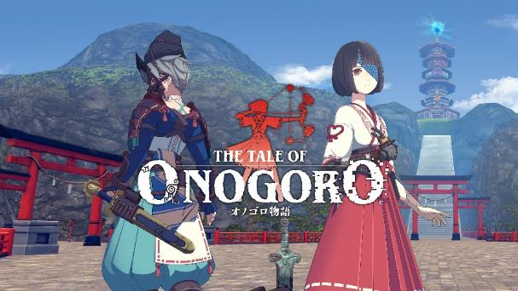
■『オノゴロ物語 ～The Tale of Onogoro～』とは
VRならではの体験性で話題を呼び、世界各国のゲームやVRイベントで数々の賞を受賞したVR脱出アドベンチャーゲーム『Last Labyrinth（ラストラビリンス）』。同作のプロデューサー/ディレクター髙橋宏典と開発チームが新たに手掛ける『オノゴロ物語 ～The Tale of Onogoro～』は、気の力と蒸気機関が融合した和風伝奇スチームパンクという独自の世界観で、フィールドに仕掛けられた謎解きや、巨大生物「カミ」との大迫力のバトルなど、プレイヤーと巫女「ハル」の、二人の冒険を描く、VRアクションアドベンチャーです。

また、対応するヘッドマウントディスプレイはQuest platform、配信ストアはMeta Quest Storeとなります。価格は2,990円(税込)にて世界同時に2022年春発売予定です。

本日、『オノゴロ物語 ～The Tale of Onogoro～』の公式サイトと新たなトレーラームービーを公開しましたので、ぜひご覧ください。

◆『オノゴロ物語 ～The Tale of Onogoro～』公式サイト： https://onogoro.info
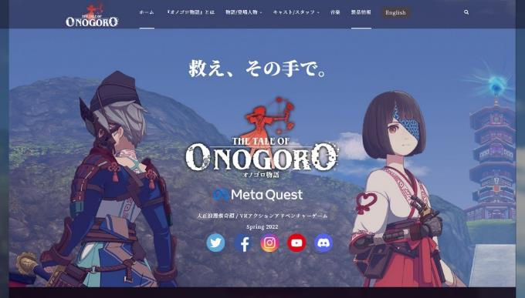
◆『オノゴロ物語 ～The Tale of Onogoro～』トレーラー： https://youtu.be/CyoPtCe1un0
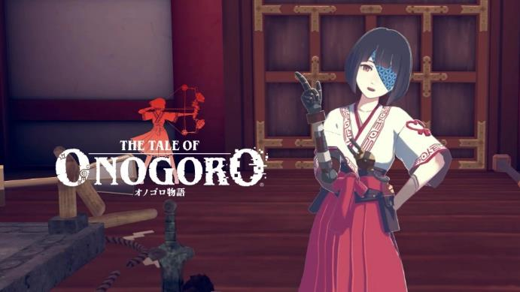

■ストーリー
主人公となる「プレイヤー」はVRゲーマー。新作VRゲームを遊ぼうとVRヘッドセットを被った瞬間、カミ鎮めの巫女「コセ・ハル」のいる並行世界と繋がってしまった。
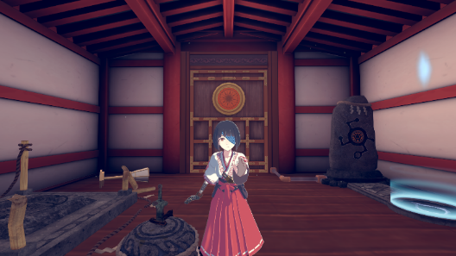
日本の大正時代とよく似たこの並行世界では、明治維新後に蒸気機関が普及し、古より伝わる気の力と融合して、独自の発展を遂げていた。そして、この世界では「カミ」という巨大生物が定期的に顕現し、暴れることが日常であった。顕現したカミを鎮めるのは神社に奉職する神職たち。彼らは祈りの力や気の力を使った武術で、命を賭してカミを鎮め、人々の生活を守っていた。そんなある日、聖地オノゴロ島に、五柱ものカミが同時に顕現したとの一報がもたらされ、大神宮の祭主である巫女「ハル」は、オノゴロ島に派遣されることになった。しかし、ハルは、オノゴロ島で起こった「カミ」の騒乱の首謀者、「アラキダ・マサタケ」によって、体の一部を奪われ、要石に封印されて、社に閉じ込められてしまった。
ハルが残った僅かな霊力で、助けを召喚したところ、偶然にもプレイヤーが召喚されてしまったのだ。
ハルはプレイヤーに「アラキダ・マサタケという男が、私の身体の一部と弓を奪った。取り返してカミ鎮めをしなくては、大厄災が起きる。助けて欲しい」と懇願する。
プレイヤーは、ハルとともに、オノゴロ島の神籬（ひもろぎ）の謎を解き、カミを鎮め、アラキダの野望を食い止めるべく、冒険に出ることを決意したのだった。

■キャラクター
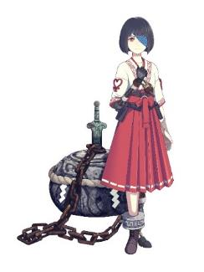
◆コセ・ハル（CV：南條愛乃）
大神宮二百二十三代祭主（まつりのつかさ）。プレイヤーのパートナーとなるカミ鎮めの巫女。アラキダ・マサタケにより捕縛され、身体の一部と、神具「天鹿児弓」を奪われてしまった。
カミ鎮めの力を奪われたハルは、助けを求めて召喚の術を使ったところ、偶然にもプレイヤーが並行世界から召喚されてしまった。
要石に片足を鎖で拘束されているため、自由に移動することができない。プレイヤーに要石ごと運んでもらう必要がある。

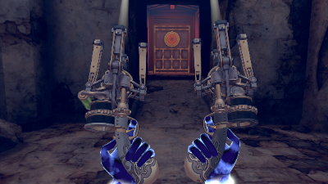
◆プレイヤー
VRゲームプレイヤー。新作VRゲームをプレイしようと、VRヘッドセットを被ったところ、異世界の巫女「ハル」に召喚され、VRヘッドセットを通じて「オノゴロ物語」の世界と繋がってしまった。召喚が不完全だったため、幽霊のような姿。プレイヤーはこの世界には干渉できないが、なぜか神具「陰陽銃」だけは扱うことができる。

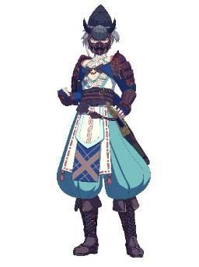
◆アラキダ・マサタケ（CV：佐藤祐吾）
オノゴロ島で、ハルの身体の一部と弓を奪い、彼女を閉じ込めた大神宮の神職。ハルの幼馴染。神職にして剣士。大神宮権禰宜としてその才能を発揮し、次代の大神宮首脳の一人と目されていたが、ある日、神具「真経津鏡（まふつのかがみ）」と「布都御魂剣（ふつみたまのつるぎ）」を持ち出し、その姿を消した。その後、オノゴロ島に五柱のカミを顕現させ、騒乱を引き起こしたが、その目的は不明。

■カミ鎮めの巫女「コセ・ハル」に南條愛乃さん、「アラキダ・マサタケ」に佐藤祐吾さんを起用！
プレイヤーのパートナーとなるカミ鎮めの巫女「コセ・ハル」の声を演じるのは、TVアニメ・TVドラマでの声優だけでなくボーカルとしても活躍する南條愛乃さんです。また、騒乱を引き起こした「アラキダ・マサタケ」の声を演じるのは、舞台を中心に声優としても活躍する佐藤祐吾さんです。お二人からのコメント含め公式サイトへ紹介ページを追加しましたので、あわせてご覧ください。


◆南條愛乃さんからのコメント
VR専用ゲームとのことで、ハルが皆さんの隣で一緒に冒険するんだとワクワクしながら収録しました。きっと距離感などもリアルに感じてもらえると思います！世界観や謎解き、物語も、楽しみにしていてください！

◆南條愛乃プロフィール
TVアニメ「ラブライブ！」の絢瀬絵里役や「戦姫絶唱シンフォギア」の月読調役、TVドラマ「ファイナルファンタジーXIV 光のお父さん」のマイディー役など、声優として活躍する一方、fripSideのボーカルとしてもその唯一無二ののびやかなボーカルを聴かせてくれる南條愛乃。
2012年12月にミニアルバム「カタルモア」でソロデビューを果たし、その後「東京レイヴンズ」や「グリザイアの果実」「グリザイアの楽園」「ネトゲの嫁は女の子じゃないと思った?」「アトム ザ・ビギニング」などのTVアニメ作品のテーマソングを担当。2021年12月22日に4thオリジナルフルアルバム「A Tiny Winter Story」をリリース。さらに2月23日にシングル「ヒトリとキミと」（TVアニメ「天才王子の赤字国家再生術」のエンディングテーマ）をリリース予定。

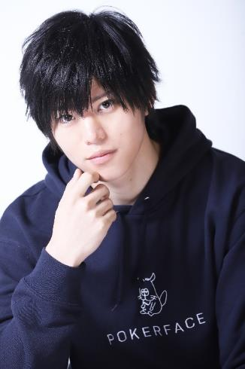
◆佐藤祐吾さんからのコメント
アラキダを演じさせて頂きました、佐藤祐吾です。
アラキダは、主人公に立ちはだかる脅威でありつつも、どこか悲壮感を漂わせる魅力的なキャラクターでした。
ゲーム独特の世界観、そして物語に没入し、時間を忘れて楽しんで頂ければ幸いです。

◆佐藤祐吾プロフィール
2.5次元俳優としてミュージカル「テニスの王子様3rdシーズン」木更津亮・淳役でデビュー。「ライブ・スペクタクル NARUTO-ナルト-（ロック・リー役）」や「僕のヒーローアカデミア(上鳴電気役)」等、舞台を中心に様々出演。アニメ、ゲーム、ラジオなどキャリアを重ねつつ、「舞台・鬼滅の刃」嘴平伊之助役で出演するなど、ますます活躍の度合いを高めています。

■ゲーム音楽はあまたサウンドチーム「伯林青（ベレンス）」が担当！！
メインテーマ曲をはじめとする、『オノゴロ物語 ～The Tale of Onogoro～』のサウンド全般はあまたサウンドチーム「伯林青(ベレンス)」が手がけています。印象的なテーマ曲のボーカルは、数々のゲーム音楽などでその歌声を披露してきたYumiko Takahashiさんです。

◆Yumiko Takahashi プロフィール
16歳の頃から民謡を習い始め、平成8年度日本全国民謡大会にて受賞。 デザイン専門学校卒業後、CGデザイナー・企画担当としてゲーム開発に携わる。 現在はフリーランスとしてグラフィックデザイン・ゲーム開発マネジメント・ 執筆業等を営む傍ら、Yumibo名義で、Ethtronic Music Unit 茜 -AKANE- のヴォーカリスト、また“声使い”としても活動中。

■公式Twitter フォロー＆リツイートキャンペーン本日開始！
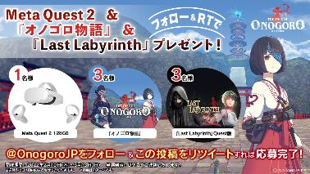
『オノゴロ物語』の公式Twitterアカウントをフォローして、該当ツイートをリツイートした方を対象に抽選で賞品をプレゼントいたします。ぜひ、ご参加ください。
【公式Twitterアカウント】@OnogoroJP https://twitter.com/OnogoroJP
【対象ツイート】
https://twitter.com/OnogoroJP/status/1491572046999867393?s=20&t=ph67tEe8wjUw0m2XOHiO6g
【開催期間】2022年2月10日(木)～3月13日(日)
【当選発表】3月15日(火)
【賞品】
- Meta Quest 2 128GB：1名様
- オノゴロ物語 Questコード：3名様
- Last Labyrinth Questコード：3名様

■アンバサダープログラム実施！本日よりアンバサダー募集開始！
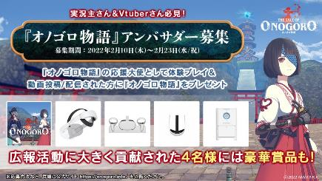
『オノゴロ物語 ～The Tale of Onogoro～』をいち早く体験してみたいという実況主さんやVTuberさんに向けて、アンバサダープログラムを実施いたします。
アンバサダープログラムの対象となった方には、『オノゴロ物語 ～The Tale of Onogoro～』の体験版を配布いたします。体験版を利用して動画を作成、投稿していただいたアンバサダーには、お礼として製品版のダウンロードキーを進呈いたします。さらに、広報活動に大きく貢献された4名様には豪華賞品を進呈いたします。
アンバサダーとは英語で「大使」のこと。『オノゴロ物語 ～The Tale of Onogoro～』の世界へ、ひとりでも多くの方を一緒に導いていく応援大使として、皆様のお力添えをいただければと思います！！

【スケジュール】
アンバサダー募集期間：2022年2月10日(木)～2月23日(水/祝)
体験版プレイ期間：2月25(金)～3月16日(水)
プレイ動画公開開始対象期間：3月5日(土)～3月16日(水)
貢献度集計期間：3月5日(土)～4月4日(月)
貢献度による賞品当選発表：2022年4月6日(水)
製品版配布日：未定（オノゴロ物語発売日以降順次対応予定）
【賞品】
全員対象：オノゴロ物語 製品版Questコード
貢献度により：
- Quest 2 Eliteストラップバッテリー付：1名様
- OCULUS QUEST 2用ANKER充電器：1名様
- ケンコー ENEROID 単3形自動充電器：1名様
- Quest 2 Eliteストラップ：1名様

応募資格など、詳細は公式サイトをご覧ください。https://onogoro.info/news/2022/02/10/ambassador/

■スクリーンショット
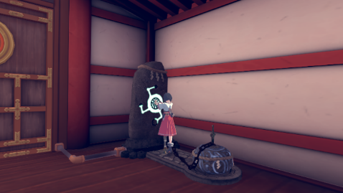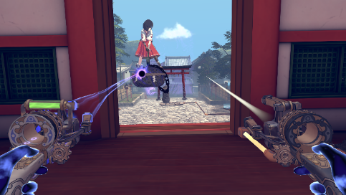

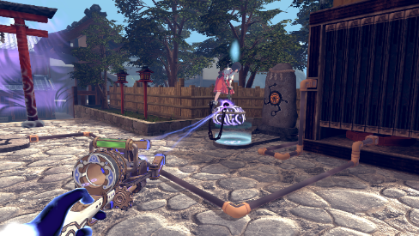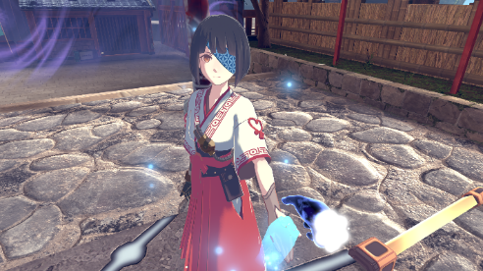

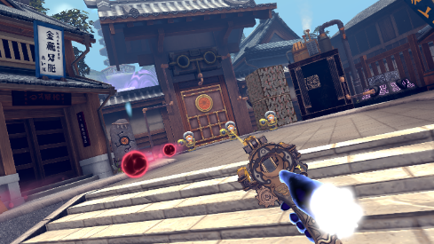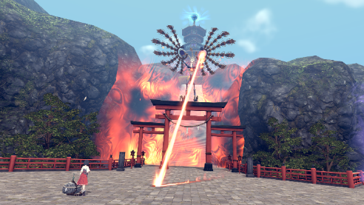
※画面はすべて開発中のものです。内容・仕様は製品版と異なる場合があります。

■『オノゴロ物語 ～The Tale of Onogoro～』ゲーム概要
タイトル：オノゴロ物語 ～The Tale of Onogoro～
ジャンル：大正浪漫蒸奇譚 / VRアクションアドベンチャーゲーム
対応HMD：Quest platform
配信ストア(ダウンロード専用)：Meta Quest Store
プレイ人数：1人
オンラインモード：非対応
レーティング：IARC 12+
価格：2,990円(税込)
発売予定日：2022年春
開発/配信：あまた株式会社
公式サイト： https://onogoro.info

■あまた株式会社について

会社名：あまた株式会社
代表：代表取締役社長 増田恭隆
所在地：〒169-0074 東京都新宿区北新宿1-5-2 佐藤ビル5階
設立：2008年6月25日
事業内容：ゲーム事業他
公式サイト： http://amata.co.jp/
あまた株式会社について：弊社は大手ゲーム会社のスマートフォンゲームの開発を多数手がけているゲーム開発会社です。ゲーム業界のキャリア20年以上のベテランゲーム開発者が多数在籍しており、その豊富な経験を生かしてゲームの企画、開発、運営を行っています。ゲーム開発を軸に、VRや映像、メディアなど、エンタテインメント領域における新規事業への取り組みも積極的に行っています。

